大学物理期中试卷解答 (2012.04)

一、选择题（共30分）

1.（C）；2.（B）；3.（C）；4.（C）；5.（A）；6.（C）；7.（C）；8.（D）；9.（A）；10.（B）

二、填空题（共40分）

11. 69.8 m/s 3分; 12.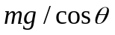 1分,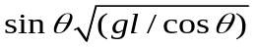 2分; 13. 36 rad/s 3分;
14. 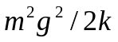 3分 ; 15. 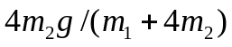 3分； 16. 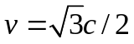 2分 2 分;
17. 124.7 J 2分 -84.3 J 2分； 18. 121 2分，2.4×10⁻²³ 2分； 19. 绝热 1分，等压 2分、等压 2分. ；
20. 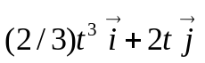 3 分； 21. 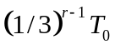（3分）； 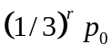（2分）。

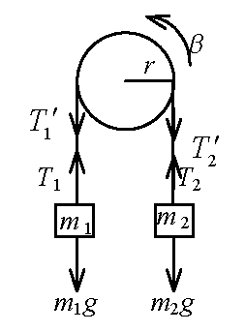
三、计算题（共30分）

22.（本题10分）

解：对两物体分别应用牛顿第二定律（见图），则有
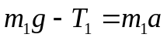 ① ； 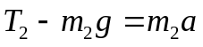 ② 2分
对滑轮应用转动定律，则有 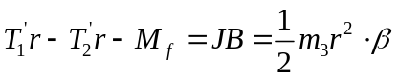 ③ 2分
对轮缘上任一点，有 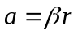 ④ 1分；又：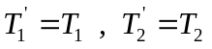 ⑤
则联立上面五个式子可以解出 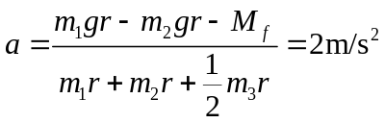 2分；
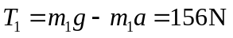 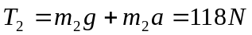 3分

23.（本题10分）

解：设状态的状态参量为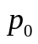，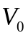，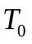，则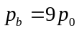，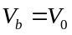，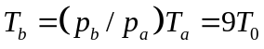1分
∵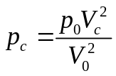 ∴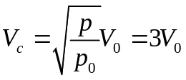 （1分） ∵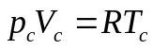 ∴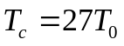 1分
（1）过程Ⅰ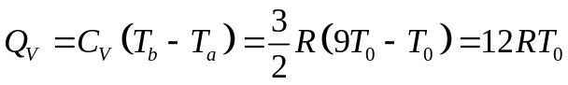(1分); 过程Ⅱ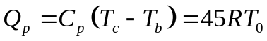 (1分)
过程Ⅲ 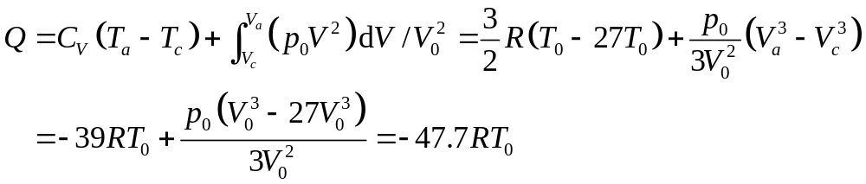
3分
（2） 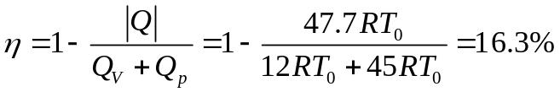 2分

24.（本题10分）（4694）

解：（1）由等温线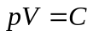得
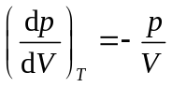 （1分）; 由绝热线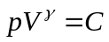得 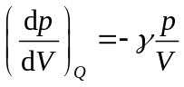 (1分)
由题意知 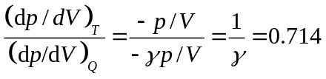 (1分); 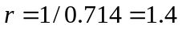 (2分)
由绝热方程 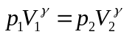; 可得 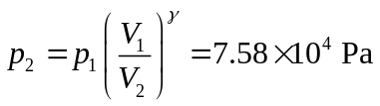 (3分)
（2） 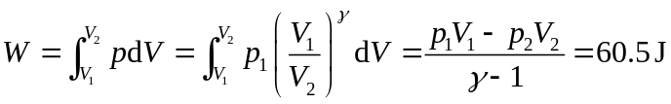 3分

